MONUMENT HOUSE CONCERT SERIES
Zaterdag 3 oktober 2009
“herfstconcert”

De Zuid-Afrikaanse gitarist Derek Gripper speelt
“een open-minded fusion van klassiek en inheems”

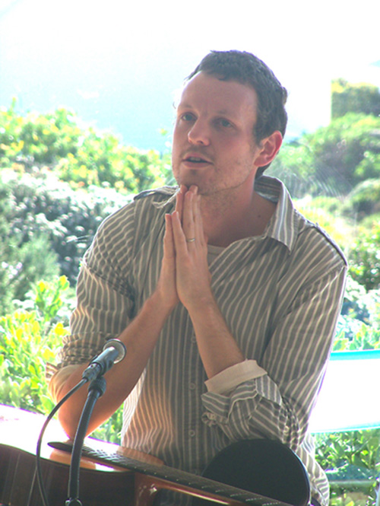
Mogen we u verleiden tot een avond met klassiek gitarist Derek Gripper op zaterdag 3 oktober 2009? Deuren open vanaf 19:30 met een drankje en een fotoexpositie. Het concert begint om 20:00 uur. ‘s Middags zal Derek een masterclass en workshop geven. Ook kunt u om 18:00 uur samen met Derek een vegetarische maaltijd delen.
Derek’s muziek is ontvangen als “consistent verfijnd en direct” (Mail en Guardian) en “een meditatie gekleurd door vervlochten verhalen en herinneringen, emoties…” (SA Rock Digest). Grammy award winnaar Paul Galbraith vindt Derek “een vitale aanwezigheid in de gitaarwereld.”
Derek heeft reeds zes CD’s gerealiseerd. Eén is genomineerd voor de Zuid-Afrikaanse Geraas prijs voor beste klassieke album. http://www.derekgripper.com
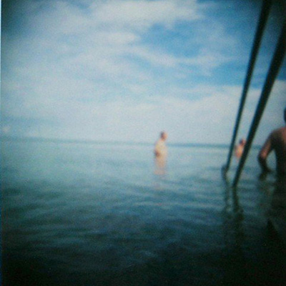
Anne Ku en Robert Bekkers begonnen met de Monument House Concert Series in 2006 om klassieke muziek rondom piano of gitaar in een intieme en relaxte atmosfeer te presenteren aan een lokaal publiek. http://www.pianoguitar.com/concerten/
In de geest van “cross domain” hebben we de Amerikaanse fotografe Liz Miller uitgenodigd om een selectie van haar werk te tonen: Een naamloze collectie van polaroidfoto’s “exploring water through a less perfect but ultimately more real aesthetic.” Liz, een polaroid- en “mixed-tape”-meester, woonde en werkte onder andere in de Verenigde Staten, Hongarije en Quatar, en recentelijk is ze Zwitserland ‘ontvlucht’. Liz heeft een M.F.A. van de Universiteit van Ohio.
Om te reserveren: Stuurt u zo spoedig mogelijk een e-mail naar info@pianoguitar.com met uw wensen.
Prijzen:

Toegang tot het concert (20:00 uur): €10
Vegetarisch diner met Derek: €10
Masterclass, workshop, concert: €40 actieve deelnemers, €25 toeschouwers

Lokatie: Monumenthuis Concertserie, Keulsekade 25, 3531 JX Utrecht
Vrij parkeren langs het kanaal en de directe omgeving. Bus 4 stopt nabij. Per fiets vijf minuten en lopend een kwartier vanaf het centraal station. Voor een meer gedetailleerde routebeschrijving kunt u terecht op: http://www.pianoguitar.com/concerten/#directions

Telefoon: 030 291 0214 of 061 742 8591
E-mail: info@pianoguitar.com

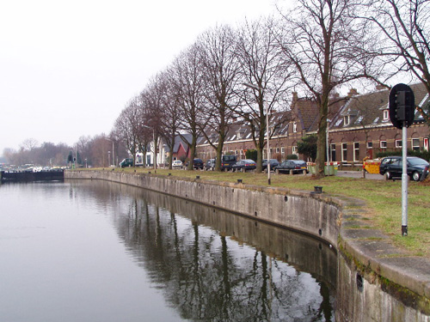
Graag heten wij u welkom op 3 oktober. We stellen het op prijs als u deze informatie met anderen wilt delen. Ook zien we u graag na afloop van het concert om onder het genot van een glas Zuid-Afrikaanse wijn nog wat na te praten. De wijn is gedoneerd door Van Wageningen en de Lange uit Utrecht. We hebben originele Monument House bierpullen te koop om onze activiteiten te ondersteunen. Ook zijn Dereks Cd’s en Liz’s werk te koop

Hartelijke groeten, Anne & Robert, 18 Sept 2009

Op vrijdag 2 oktober geeft Derek Gripper ook een masterclass/workshop/concert aan de studenten van Robert. Dit evenement vindt plaats in het nieuwe gebouw van Pier-K te Nieuw-vennep. Voor meer informatie kunt u direct contact met ons zoeken. Kijk op http://www.pier-k.nl voor de routebeschrijving.

